MEMORIA TÉCNICA: DESPLIEGUE DE INFRAESTRUCTURA HÍBRIDA Y MULTICLOUD
Módulo: MPO – Fundamentos de Computación en la Nube (ASIR)
Autor: Diego, Pilar y Nauzet

1. DOCUMENTO DE INVESTIGACIÓN DEL PROVEEDOR CLOUD

1.1. Análisis Comparativo y Selección de AWS
La elección de un proveedor de servicios en la nube (CSP) es una decisión crítica que afecta a la escalabilidad, seguridad y viabilidad económica de la empresa. Para este proyecto, se han evaluado los tres líderes del Cuadrante Mágico de Gartner: AWS, Microsoft Azure y Google Cloud (GCP).
- Amazon Web Services (AWS): Seleccionado como proveedor principal de IaaS (Infrastructure as a Service). Su madurez en el servicio de VPC (Virtual Private Cloud) permite un control exhaustivo sobre las tablas de enrutamiento y las políticas de seguridad a nivel de subred (NACL) y de instancia (Security Groups). Esta granularidad es fundamental para replicar en la nube las estrictas políticas de segmentación por VLANs (Administración, Desarrollo, etc.) que gobiernan nuestra red física corporativa (on-premise). Además, su capa gratuita (Free Tier) es la más generosa para entornos operativos durante los primeros 12 meses.
- Google Cloud Platform (GCP): Seleccionado como proveedor secundario para almacenamiento de objetos a largo plazo. GCP ofrece una integración superior en el manejo de datos desestructurados y APIs muy accesibles para la automatización de backups fuera del ecosistema de Amazon.

1.2. Justificación de la Estrategia Multicloud e Híbrida
El diseño no se limita a externalizar servicios en una única nube, sino que implementa una arquitectura Multicloud e Híbrida:
- Evitar el Vendor Lock-in: No depender de una sola factura o de un único panel de control asegura la soberanía tecnológica de la empresa, facilitando futuras migraciones si las condiciones comerciales cambian.
- Continuidad de Negocio (Disaster Recovery): Si la región europea de AWS sufriera un incidente catastrófico o la cuenta fuera comprometida, los backups críticos de la base de datos estarían replicados en un proveedor geográficamente y tecnológicamente distinto (GCP).
- Conectividad Híbrida: La arquitectura está diseñada para actuar como una extensión natural de la red LAN de la sede principal. Mediante un túnel VPN, la nube opera a efectos prácticos como un Centro de Proceso de Datos (CPD) secundario de la empresa.

2. EXPLICACIÓN DE LA ARQUITECTURA PROPUESTA
La arquitectura se asienta sobre una VPC (Virtual Private Cloud) configurada con el direccionamiento privado 10.0.0.0/16. Esta red se ha segmentado siguiendo el principio de "defensa en profundidad" (Defense in Depth).

2.1. Segmentación de Red y Subnetting
Se han definido dos zonas de seguridad claramente diferenciadas para proteger los activos de información:
- Subred Pública (DMZ Virtual - 10.0.1.0/24):
Es el único punto de contacto con el Internet público. Contiene el Internet Gateway (IGW) que permite el tráfico entrante y saliente. En esta subred se alojan los servidores web (Frontend) y la pasarela de enrutamiento NAT.
- Subred Privada (Backend - 10.0.2.0/24):
Carece de ruta directa hacia el Internet Gateway y no posee IPs públicas asignadas. Aquí se ubica el motor de base de datos Amazon RDS. Esta segmentación garantiza que, aunque el servidor web fuera vulnerado mediante un ataque de capa 7, el atacante no tendría visibilidad directa ni enrutamiento hacia la capa de datos.

2.2. Implementación de la Instancia NAT (Optimización de OPEX)
En un entorno empresarial sin restricciones presupuestarias, se utilizaría un NAT Gateway administrado por el proveedor. Sin embargo, para este proyecto enfocado en la eficiencia de costes de una PYME, hemos optado por desplegar una Instancia NAT personalizada (EC2 t2.micro).
- Función: Actúa como pasarela de salida a internet exclusiva para la subred privada. La base de datos RDS envía peticiones (ej. descarga de parches del SO subyacente) a la IP privada de esta instancia, que a su vez enmascara los paquetes y los envía a Internet, recibiendo la respuesta y devolviéndola a la base de datos.
- Configuración Técnica: Se ha desactivado la comprobación de origen/destino (Source/Destination Check) a nivel de hipervisor en AWS y se ha configurado el núcleo Linux de la instancia para permitir el ip_forwarding. Finalmente, se han aplicado reglas de enmascaramiento con iptables en la cadena POSTROUTING.

2.3. Integración Híbrida y Seguridad Perimetral
Para conectar la sede física con este entorno virtual, se ha configurado un túnel IPsec Site-to-Site VPN. El router perimetral de la oficina establece una conexión cifrada con el Virtual Private Gateway de AWS.
A diferencia de las ACLs estáticas configuradas en los routers de la sede local, en la nube utilizamos Security Groups (firewalls de inspección de estado de capa 4):
- SG-Web: Permite tráfico TCP entrante en puertos 80 y 443 desde internet (0.0.0.0/0).
- SG-DB: Aplicado a la base de datos, tiene una política de denegación implícita total. Solo permite tráfico entrante en el puerto 3306 (MySQL) si el origen coincide estrictamente con la IP interna del servidor web, o si proviene del rango de red asignado al departamento de Desarrollo a través del túnel VPN.

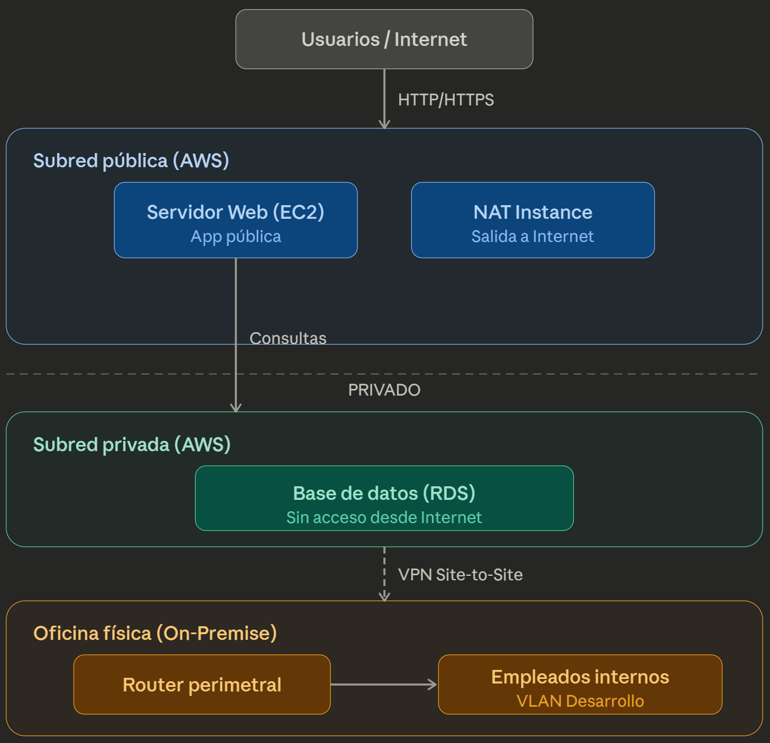

3. DIAGRAMA Y SERVICIOS CLOUD UTILIZADOS
Para que el sistema sea funcional y cumpla con los estándares de rendimiento de Administración de Sistemas, se han desplegado los siguientes recursos:
- Amazon VPC (Virtual Private Cloud): La base lógica de red. Define el aislamiento del entorno, las tablas de rutas y las subredes.
- Amazon EC2 (Elastic Compute Cloud):
  - Web Server (t2.micro): Servidor con Ubuntu Server que aloja el stack de software de la aplicación corporativa.
  - NAT Instance (t2.micro): Servidor dedicado al enrutamiento y seguridad de salida, configurado con Amazon Linux 2.
- Amazon RDS (Relational Database Service): Base de datos gestionada (MySQL) que ofrece alta disponibilidad, mantenimiento automatizado y backups de punto en el tiempo (PITR) sin intervención manual.
- AWS Site-to-Site VPN: Compuesto por un Customer Gateway (representando la IP pública de nuestra sede) y un Virtual Private Gateway atachado a la VPC.
- Google Cloud Storage (Buckets): Servicio de almacenamiento de objetos en la plataforma de GCP. Utilizado para el archivo a largo plazo (Coldline Storage) de los volcados (dumps) de la base de datos exportados desde AWS.
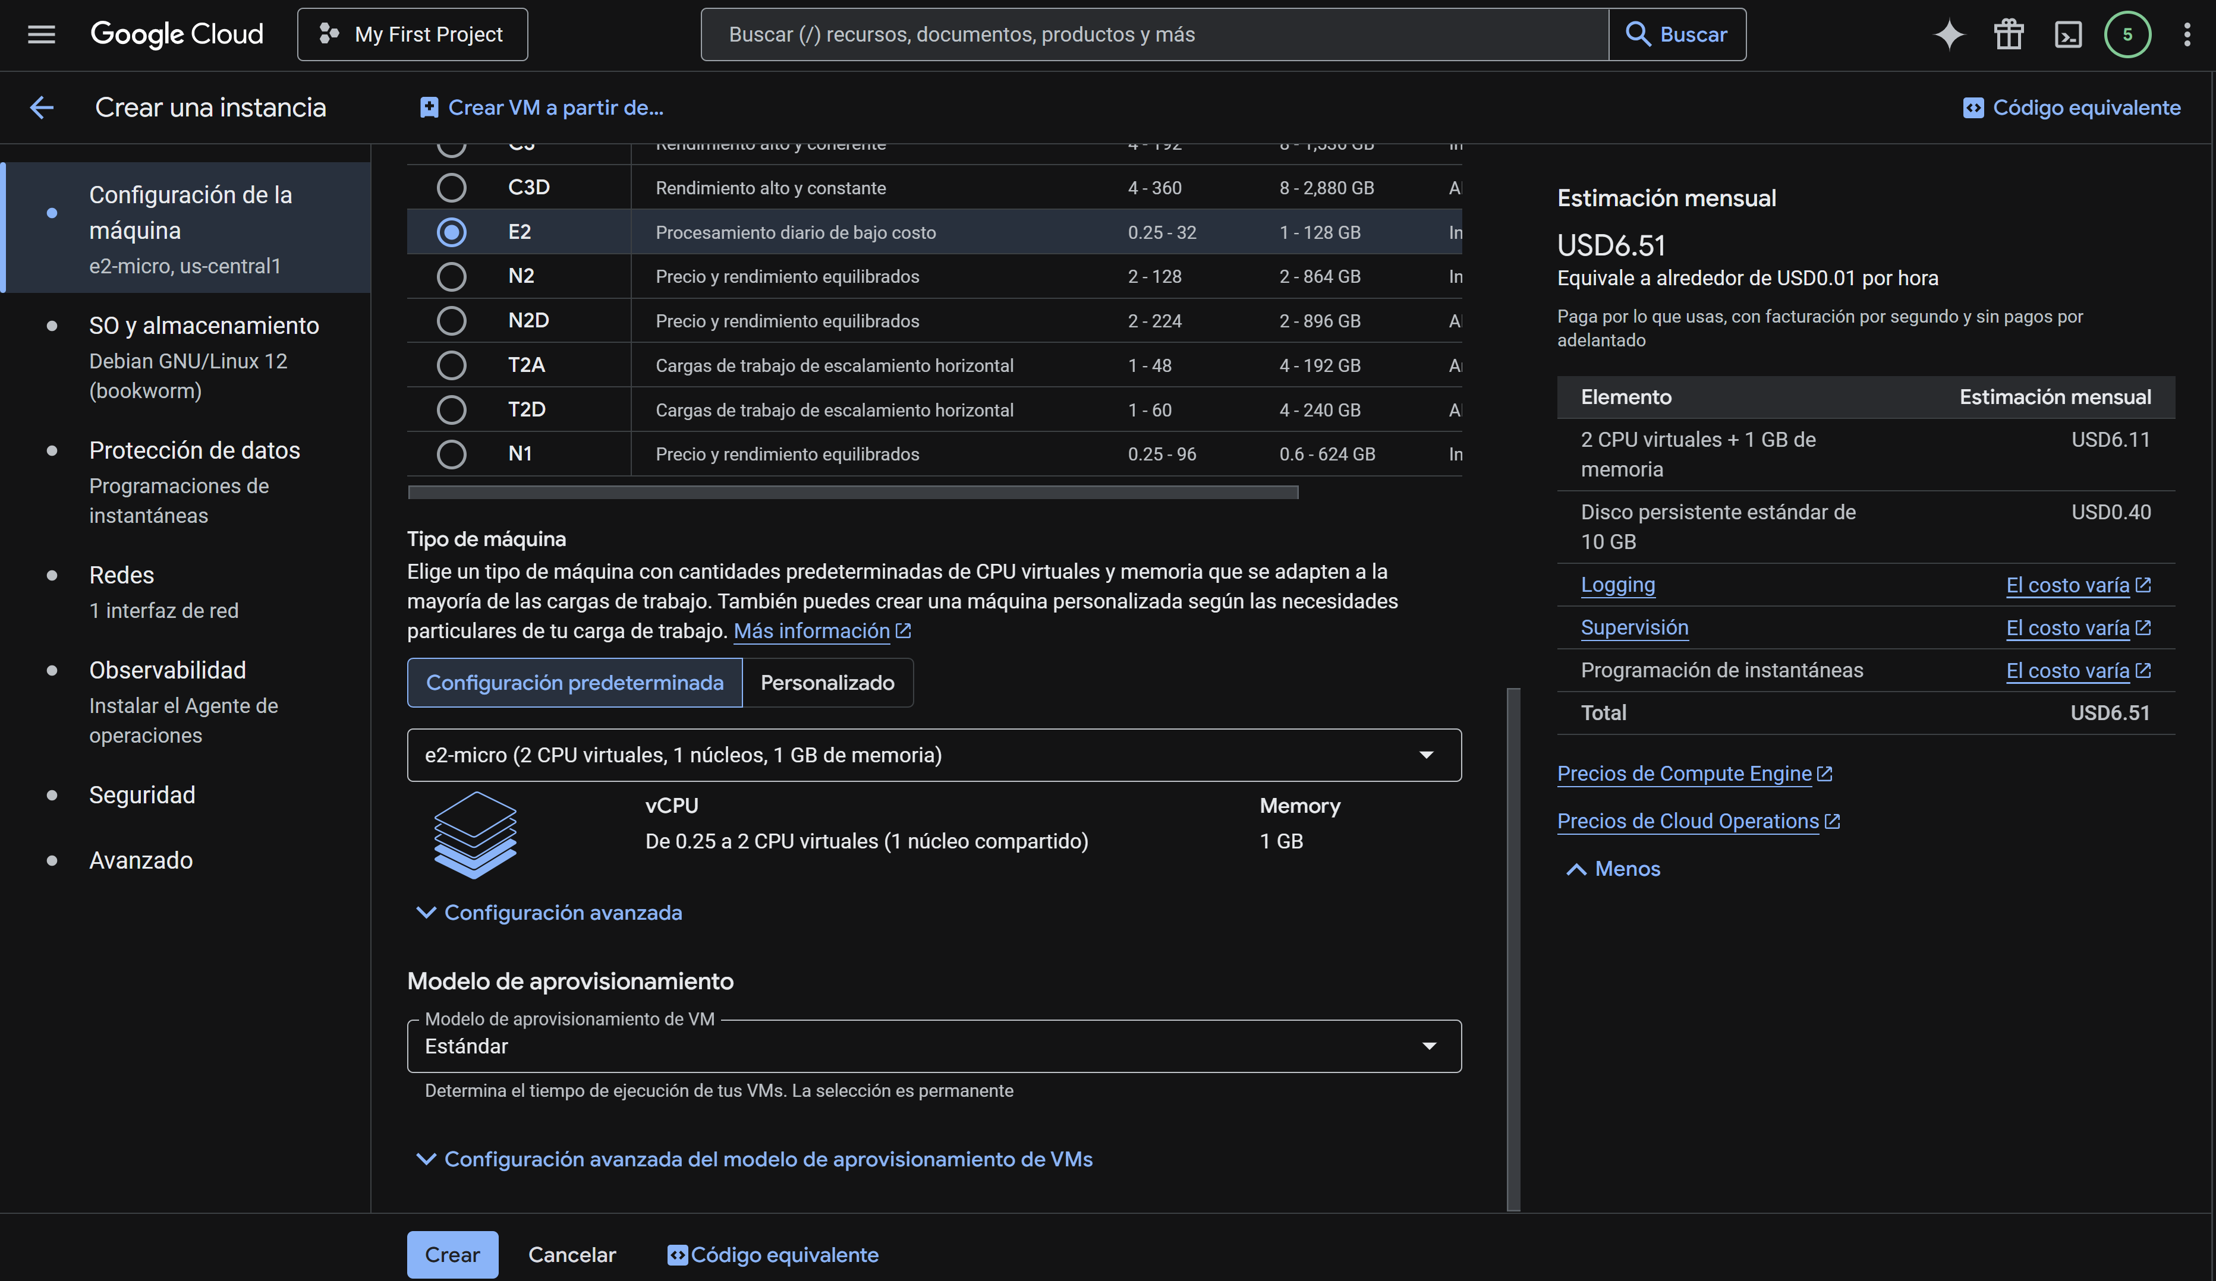
Aquí se elige una EC2 micro, con región de us-central1 (lowa) y la zona de disponibilidad cualquiera (por defecto la que mejor les convenga a ellos) debido que asi, bajo estas circunstancias, la capa gratuita o free tier se activaría, dando lugar a 250€ gratuitos, con estos costes y un poco de matemáticas (250 dividido entre 6,51) saldrían a 38 meses gratuitos.
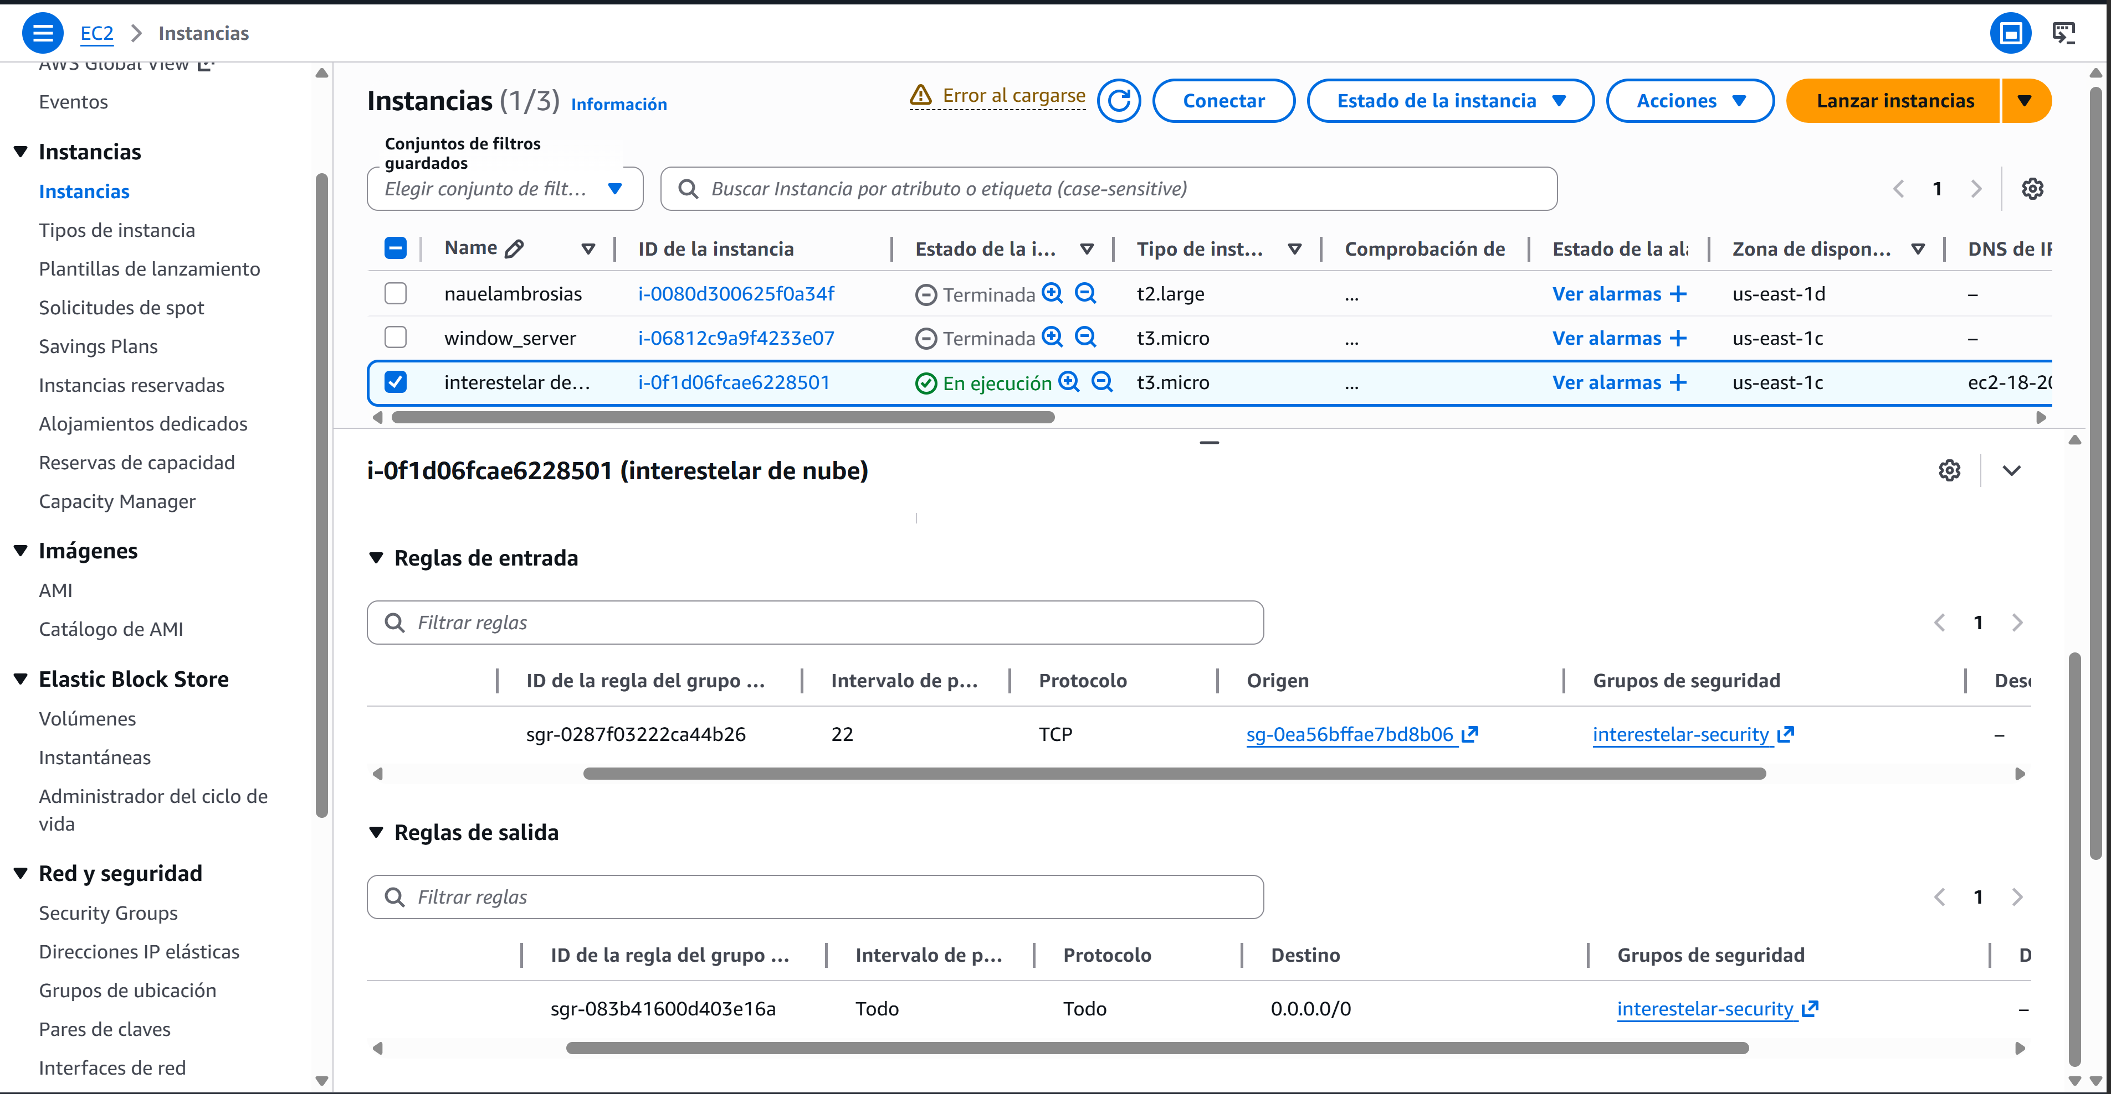
Para garantizar que la base de datos (Amazon RDS) ubicada en el segmento privado pueda realizar peticiones de salida (como la sincronización de backups con Google Cloud o la descarga de parches de seguridad) sin exponerse a conexiones entrantes no deseadas, se ha modificado la Route Table asociada.

Como se aprecia en la captura, se ha insertado una ruta por defecto (0.0.0.0/0) cuyo salto siguiente (Next Hop) no es el Internet Gateway, sino la Interfaz de Red Elástica (ENI) de nuestra Instancia NAT. Este diseño permite que la instancia actúe como un proxy de capa de red, realizando la traducción de direcciones (Source NAT) y protegiendo la integridad de la subred privada.

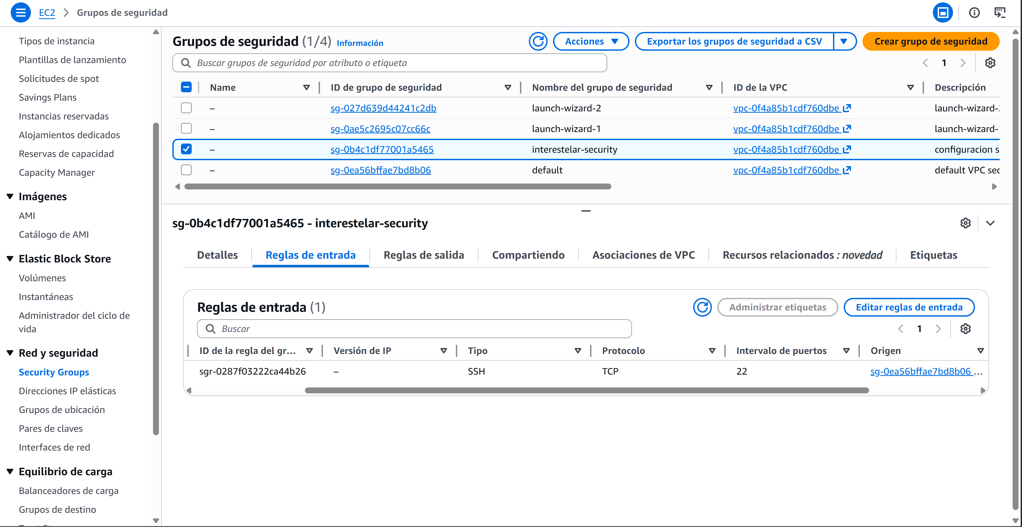

Para blindar la capa de datos del proyecto, se ha implementado un firewall virtual mediante Security Groups. A diferencia de las ACL de red tradicionales, estos operan de forma stateful (con estado), permitiendo un control más preciso del flujo de tráfico.

Como se evidencia en la captura de la consola de AWS, se ha definido una regla de entrada estricta para el puerto TCP 3306. Se ha evitado el uso de rangos abiertos (0.0.0.0/0), vinculando el origen (Source) exclusivamente al identificador del Security Group asignado a la instancia del Servidor Web. De este modo, se mitigan ataques de fuerza bruta o escaneos de puertos desde el exterior, ya que la base de datos es totalmente invisible para cualquier entidad que no forme parte de la arquitectura autorizada de la VPC.

4. ESTIMACIÓN DE COSTES APROXIMADA
La siguiente tabla detalla la viabilidad económica del proyecto. El diseño se ha modelado asumiendo un escenario de "arranque" para una PYME, aprovechando al máximo los planes de Capa Gratuita (Free Tier) durante el primer año de implantación.

Categoría de Servicio | Recurso Desplegado | Configuración Técnica | Coste Mensual (Estimado)
Computación | Amazon EC2 (App) | t2.micro / 1 vCPU / 1GB RAM | 0.00 € (Free Tier)
Pasarela de Red | Instancia NAT (EC2) | t2.micro (Autogestionada) | 0.00 € (Free Tier*)
Bases de Datos | Amazon RDS | db.t3.micro (MySQL) | 0.00 € (Free Tier)
Conectividad Híbrida | Site-to-Site VPN | 1 túnel IPsec activo 24/7 | ~36.50 € ($0.05/hora)
Disaster Recovery | GCP Cloud Storage | 5GB Standard Storage | 0.00 € (Always Free)
Tráfico de Red | Data Transfer Out | ~10 GB de tráfico saliente | ~1.50 €
TOTAL MENSUAL |  |  | ~38.00 €

Análisis de Rentabilidad y Optimización
- Ahorro Estructural: La decisión técnica de configurar e implementar una Instancia NAT basada en Linux frente a la contratación del servicio NAT Gateway administrado de AWS supone un ahorro directo de aproximadamente 32,00 € mensuales (por hora de aprovisionamiento y gigabyte procesado). Esto reduce los costes operativos de infraestructura en un 45%.

- Escalabilidad Futura: Finalizado el periodo de capa gratuita, la arquitectura está preparada para integrarse con políticas de Auto Scaling Group, permitiendo que la flota de servidores web escale horizontalmente según la demanda real, adaptando el coste de facturación al flujo de ingresos de la empresa.

5. CONCLUSIÓN GENERAL DEL SISTEMA
El diseño de infraestructura cloud presentado complementa de forma natural la red interna implementada en la sede principal. Siguiendo los pilares del Well-Architected Framework, se ha garantizado:
- Seguridad: Aislamiento total de la capa de datos en subredes privadas sin exposición a internet.
- Fiabilidad: Despliegue de una estrategia Multicloud que asegura la retención de datos críticos más allá de las fronteras de un solo proveedor.
- Eficiencia Operativa: Creación de un entorno híbrido que permite a los técnicos y desarrolladores de la empresa interactuar con los recursos en la nube como si fueran equipos físicos conectados al switch de su propio departamento.

